La piel del cocodrilo
Google Classroom
Leyenda de Namibia, África
© Versión escrita por Paola Artmann
Audio de texto a voz para una lectura asistida
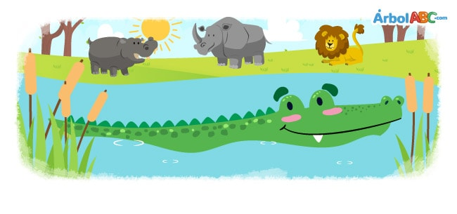
Cuenta la leyenda africana que, antes de que el hombre habitara la Tierra, el cocodrilo tenía una piel suave, lisa y dorada que resplandecía con los rayos del sol y a la luz de la luna.
El cocodrilo se pasaba todo el día sumergido en las aguas fangosas protegiendo su piel del sol y solo salía de noche. Los otros animales del pantano comenzaron a notar la belleza de la piel del cocodrilo y llegaban en manada para admirarlo.
El cocodrilo se sintió muy orgulloso de su piel y comenzó a salir durante el día para deleitarse con la admiración de los otros animales. Cada día, pasaba más y más tiempo fuera de las aguas fangosas, exponiendo su piel a los abrasadores rayos del sol africano.
—Soy muy hermoso, ¿no les parece? —les preguntaba a sus admiradores.
—¡Claro que sí! —respondían todos deslumbrados.
Pronto, los animales se cansaron de la actitud presumida del cocodrilo y dejaron de visitarlo.
El cocodrilo, con la esperanza de recuperar la atención perdida, pasó todo el día, todos los días, bajo el sol. Su piel se tornó gris, abultada y escamosa.
El cocodrilo nunca se recuperó de la vergüenza e incluso hoy desaparecerá de la vista ante la presencia de otros, dejando solo sus ojos y sus fosas nasales sobre la superficie del agua.

